|  |
| --- |
| FPT POLYTECHNIC |
| **JAVA 5** |
| NGÀNH CÔNG NGHỆ THÔNG TIN (ỨNG DỤNG PHẦN MỀM) |



|  |
| --- |
| CẦN THƠ 2023 |

|  |
| --- |
| GIẢNG VIÊN HƯỚNG DẪN:  THẦY: QUÁCH HỮU NGHĨA |
| SINH VIÊN THỰC HIỆN |
| 1. Phạm Huỳnh Quang Minh (PC04603), Trưởng nhóm 2. Huỳnh Văn Ni (PC04493) 3. Võ Long Hải (PC04485) 4. Nguyễn Minh Tiến (PC04492) |

***CHỦ ĐỀ 3 - WEBSITE BÁN GIÀY***

MỤC LỤC

1 Phân tích 2

1.1 Hiện trạng 2

1.2 Yêu cầu hệ thống 2

1.3 Use case 2

2 Thiết kế 3

2.1 Mô hình triển khai 12

2.2 Thiết kế CSDL 13

2.2.1 Sơ đồ quan hệ thực thể 13

2.2.2 Thiết kế chi tiết các thực thể 13

2.3 Thiết kế giao diện 13

2.3.1 Sơ đồ tổ chức giao diện 13

2.3.2 Thiết kế giao diện cho các chức năng nghiệp vụ 13

3 Thực hiện viết mã 13

3.1 Viết mã tạo CSDL 13

3.1.1 Tạo CSDL 13

3.1.2 SQL truy vấn và thao tác 13

3.1.3 Các thủ tục lưu tổng hợp thống kê 13

3.2 Lập trình JDBC 13

3.2.1 Lớp hỗ trợ 13

3.2.2 Model class - Các lớp mô tả dữ liệu 13

3.2.3 DAO Class - Các lớp truy xuất dữ liệu 14

3.3 Viết mã cho ứng dụng 14

3.3.1 Xử lý Form X 14

3.3.2 Xử lý Form Y 14

4 Kiểm thử 14

4.1 Kiểm thử form X 14

4.2 Kiểm thử form Y 14

5 Đóng gói và triển khai 14

5.1 Hướng dẫn chuyển đổi jar thành exe 14

5.2 Hướng dẫn cài đặt triển khai 14

5.3 Hướng dẫn sử dụng phần mềm 14

# Phân tích

## Hiện trạng

- Trong thời đại công nghệ thông tin như hiện nay, khi mà Internet trở nên thân quen và dần trở thành một công cụ không thể thiếu trong cuộc sống thì lợi ích của Website đối với việc quảng bá sản phẩm và thương hiệu của một công ty thật là to lớn. Các mặt hàng giày sẽ đến với khách hàng một cách trực quan và nhanh chóng.

- Tùy từng lĩnh vực kinh doanh của từng doanh nghiệp mà Website mang lại những lợi ích khác nhau. Đặc biệt, các mặt hàng giày là hàng hóa dễ bán hơn những sản phầm khác. Website trở thành một cửa ngõ để doanh nghiệp tiếp thị sản phẩm của mình đến khách hàng.

- Dự án “Xậy dựng Website bán hàng giày trực tuyến” tạo ra Website kinh doanh mặt hàng giày toàn diện, chi phí thiết kế thấp, giao diện khách hàng đẹp mắt, việc quản lý trở nên dễ dàng, tối ưu hóa cơ sở dữ liệu.

## Yêu cầu hệ thống

* Yêu cầu chức năng nghiệp vụ
* Quản lý thông tin người dùng.
* Quản lý thông tin nhà cung cấp.
* Quản lý thông tin sản phẩm.
* Quản lý giỏ hàng
* Quản lý đơn hàng.
* Quản lý giảm giá.
* Mua hàng.
* Yêu cầu về bảo mật
* Người dùng cần phải đăng nhập thì mới được mua hàng
* Quản lý phải đăng nhập thì mới được sử dụng các chức năng quản trị
* Yêu cầu về công nghệ
* Trang web phải được thực hiện với công nghệ Spring boot và Thymeleaf.
* JDK tối thiểu 17.
* Hệ quản trị CSDL SQL Server 2008 trở lên.

## Sơ đồ

### Sơ đồ phân rã chức năng

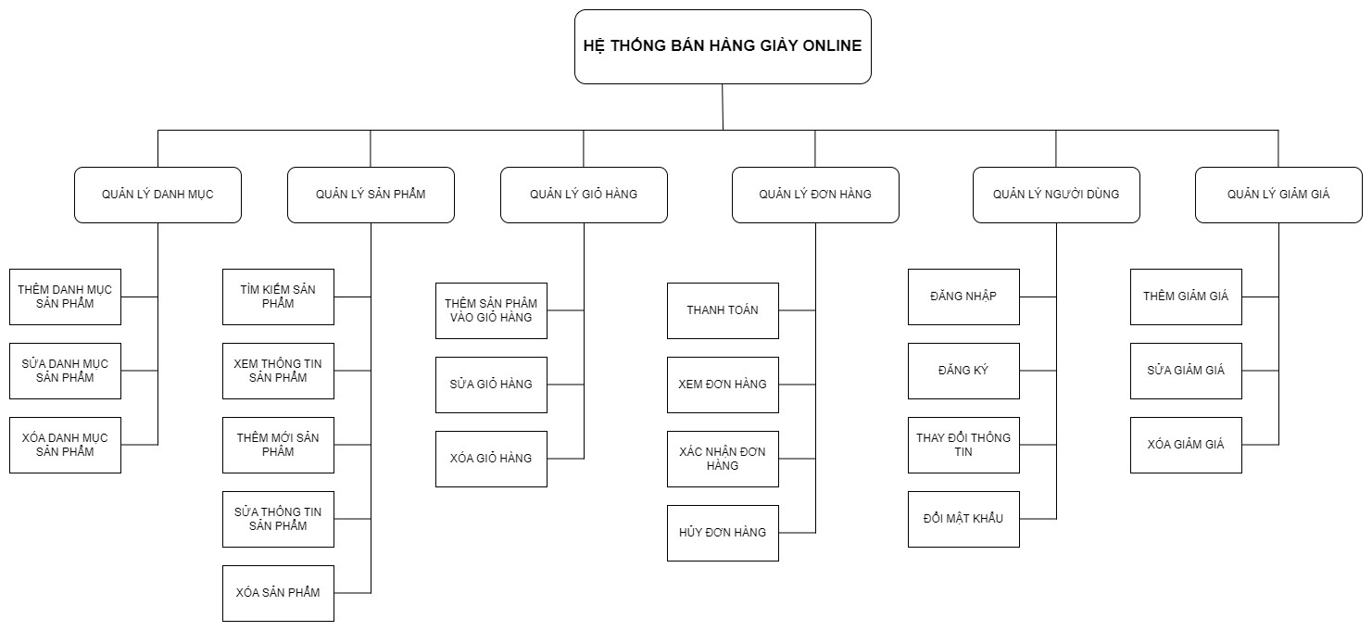

### . Sơ đồ Use Case tổng quát

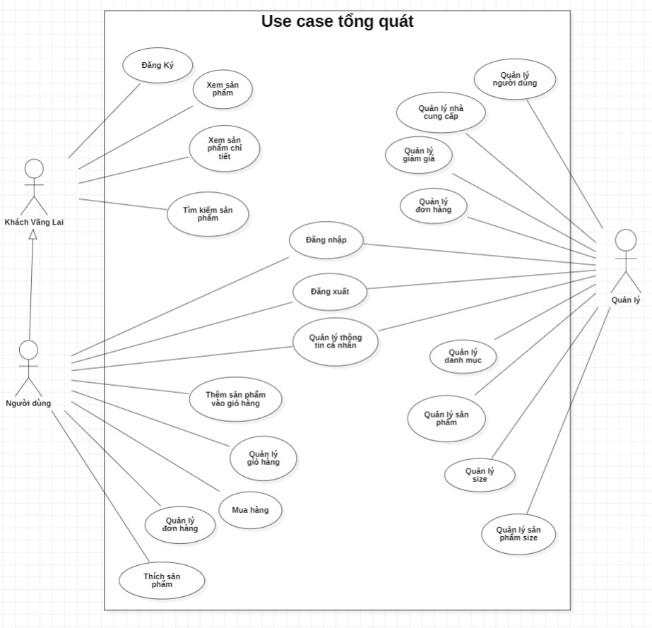

### Sơ đồ Use case khách vãn lai – người dùng

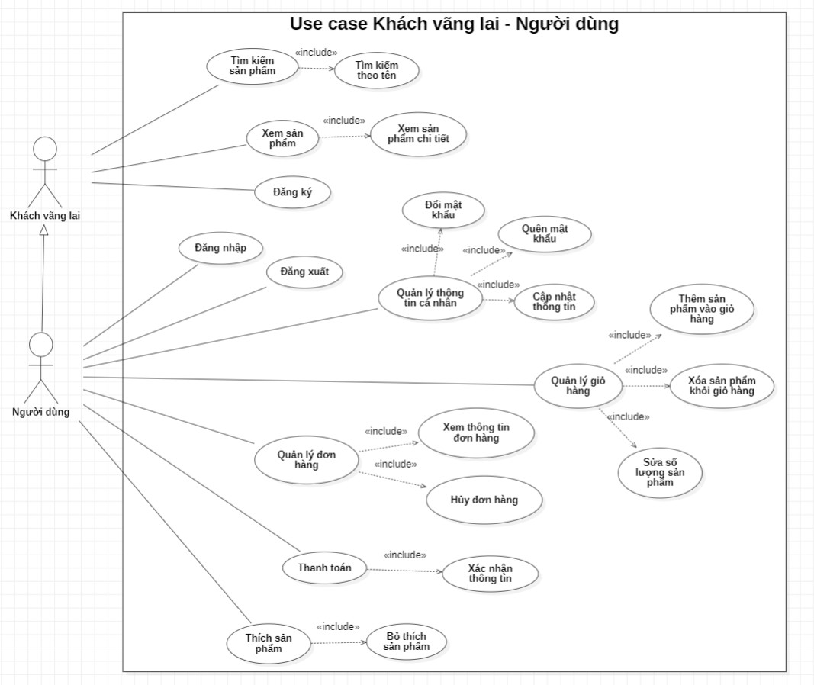

### Sơ đồ Use case Quản lý

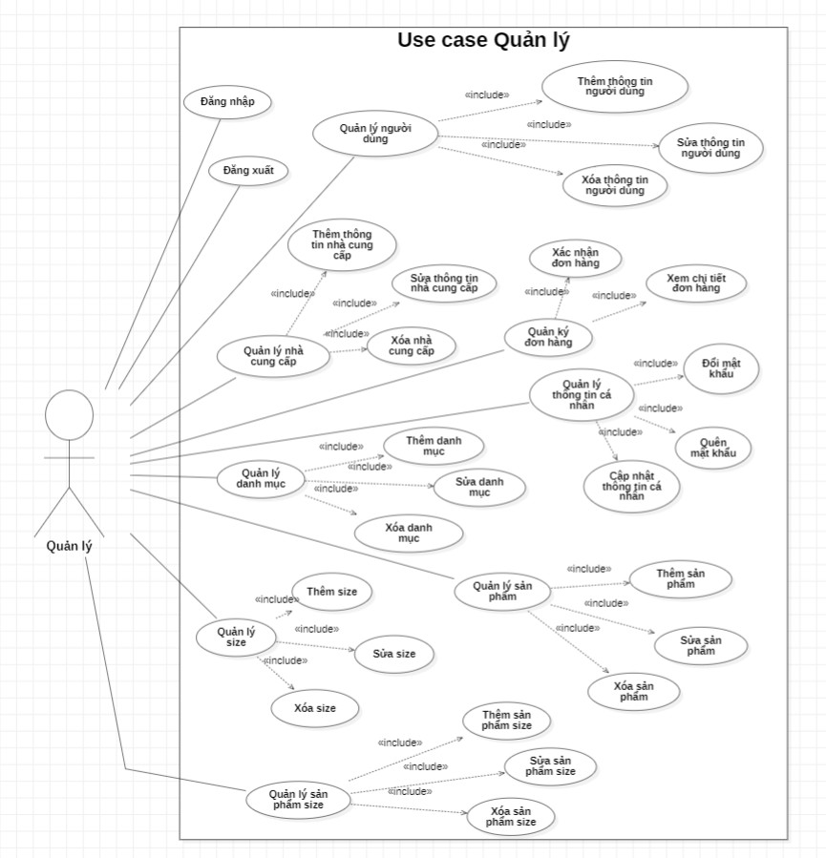

# Thiết kế

## Mô hình triển khai



## Thiết kế CSDL

### Sơ đồ quan hệ thực thể

#### ERD Diagram

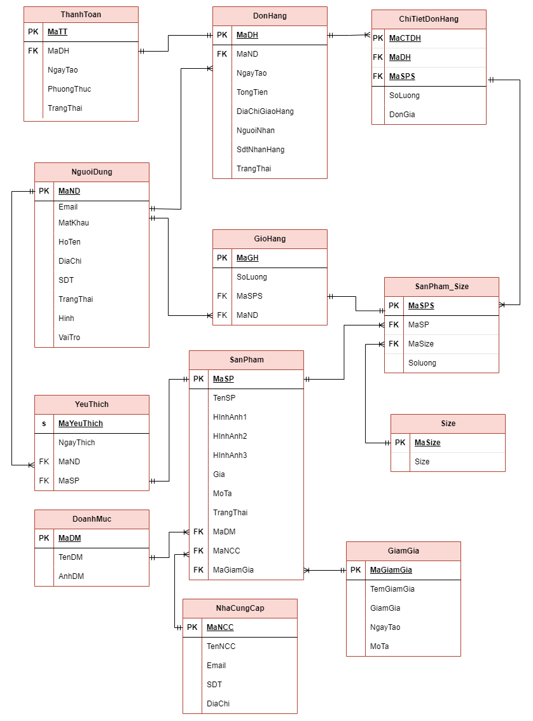

### Thiết kế chi tiết các thực thể

#### Người dùng

|  |  |  |  |
| --- | --- | --- | --- |
| Tên cột | Kiểu | Ràng buộc | Ghi chú |
| MaND | BIGINT | PK, NOT NULL | Mã người dùng |
| MatKhau | NVARCHAR (50) | DEFAULT 0 | Mật khẩu |
| HoTen | NVARCHAR (50) | NOT NULL | Họ và tên |
| DiaChi | VARCHAR (250) | NOT NULL | Địa chỉ |
| SDT | NVARCHAR (11) | NOT NULL | Số điện thoại |
| Email | NVARCHAR (50) | NOT NULL | Email |
| TrangThai | BIT | NOT NULL,DEFAULT 0 | Trạng thái |
| Hinh | NVARCHAR (50) | NOT NULL | Hình ảnh |
| VaiTro | NVARCHAR (50) | NOT NULL | Vai trò |

#### Danh mục

|  |  |  |  |
| --- | --- | --- | --- |
| Tên cột | Kiểu | Ràng buộc | Ghi chú |
| MaDM | BIGINT | PK, NOT NULL | Mã danh mục |
| TenDanhMuc | NVARCHAR (50) | NOT NULL | Tên danh mục |
| AnhDM | NVARCHAR (50) | NOT NULL | Ảnh danh mục |

#### Sản phẩm

|  |  |  |  |
| --- | --- | --- | --- |
| Tên cột | Kiểu | Ràng buộc | Ghi chú |
| MaSP | BIGINT | PK, NOT NULL | Mã sản phẩm |
| TenSanPham | NVARCHAR (50) | NOT NULL | Tên sản phẩm |
| HinhAnh1 | NVARCHAR (50) | DEFAULT 0 | Hình ảnh 1 |
| HinhAnh2 | NVARCHAR (50) | NOT NULL | Hình ảnh 2 |
| HinhAnh3 | VARCHAR (250) | NOT NULL | Hình ảnh 3 |
| Gia | FLOAT | DEFAULT 0 | Giá |
| MoTa | NVARCHAR (250) | NOT NULL | Mô Tả |
| TrangThai | BIT | NOT NULL | Trạng thái |
| MaDM | BIGINT | FK, NOT NULL | Mã danh mục |
| MaNCC | BIGINT | FK, NOT NULL | Mã nhà cung cấp |
| MaGiamGia | BIGINT | FK, NOT NULL | Mã giảm giá |

#### Size

|  |  |  |  |
| --- | --- | --- | --- |
| Tên cột | Kiểu | Ràng buộc | Ghi chú |
| MaSize | BIGINT | PK, NOT NULL | Mã size |
| Size | NVARCHAR (50) | NOT NULL | Size |
| TrangThai | BIT | NOT NULL | Trạng thái |

#### Sản phẩm size

|  |  |  |  |
| --- | --- | --- | --- |
| Tên cột | Kiểu | Ràng buộc | Ghi chú |
| MaSPS | BIGINT | PK, NOT NULL | Mã size |
| MaSP | BIGINT | FK, NOT NULL | Mã sản phẩm |
| MaSize | BIGINT | FK, NOT NULL | Mã size |

#### Nhà cung cấp

|  |  |  |  |
| --- | --- | --- | --- |
| Tên cột | Kiểu | Ràng buộc | Ghi chú |
| MaNCC | BIGINT | PK, NOT NULL | Mã nhà cung cấp |
| TenNCC | NVARCHAR (50) | NOT NULL | Tên nhà cung cấp |
| Email | NVARCHAR (50) | NOT NULL | Email |
| SDT | VARCHAR (50) | NOT NULL | Số điện thoại |
| DiaChi | NVARCHAR (250) | NOT NULL | Địa chỉ |

#### Giảm giá

|  |  |  |  |
| --- | --- | --- | --- |
| Tên cột | Kiểu | Ràng buộc | Ghi chú |
| MaGiamGia | BIGINT | PK, NOT NULL | Mã nhà cung cấp |
| TenGiamGia | NVARCHAR (50) | NOT NULL | Tên giảm giá |
| GiamGia | FLOAT | DEFAULT 0 | Giảm giá |
| NgayTao | DATE | NOT NULL | Ngày tạo |
| MoTa | NVARCHAR (250) | NOT NULL | Mô tả |

#### Yêu thích

|  |  |  |  |
| --- | --- | --- | --- |
| Tên cột | Kiểu | Ràng buộc | Ghi chú |
| MaYeuThich | BIGINT | PK, NOT NULL | Mã nhà cung cấp |
| NgayThich | DATE | NOT NULL | Ngày thích |
| MaND | BIGINT | FK, DEFAULT 0 | Mã người dùng |
| MaSP | BIGINT | FK, NOT NULL | Mã sản phẩm |

#### Giỏ hang

|  |  |  |  |
| --- | --- | --- | --- |
| Tên cột | Kiểu | Ràng buộc | Ghi chú |
| MaGH | BIGINT | PK, NOT NULL | Mã giỏ hàng |
| SoLuong | INT | NOT NULL | Số lượng |
| MaSPS | BIGINT | FK, DEFAULT 0 | Mã sản phẩm size |
| MaND | BIGINT | FK, NOT NULL | Mã người dùng |

#### Đơn hàng

|  |  |  |  |
| --- | --- | --- | --- |
| Tên cột | Kiểu | Ràng buộc | Ghi chú |
| MaDH | BIGINT | PK, NOT NULL | Mã đơn hàng |
| MaND | BIGINT | FK, NOT NULL | Mã người dùng |
| NgayTao | DATE | NOT NULL | Ngày tạo |
| TongTien | FLOAT | DEFAULT 0 | Tổng tiền |
| DiaChiGiaoHang | NVARCHAR (250) | NOT NULL | Địa chỉ giao hàng |
| NguoiNhan | NVARCHAR (150) | NOT NULL | Người nhận |
| SdtNhanHang | VARCHAR (11) | NOT NULL | Số điện thoại nhận hàng |
| TrangThai | NVARCHAR (50) | NOT NULL | Trạng thái |

#### Chi tiết đơn hang

|  |  |  |  |
| --- | --- | --- | --- |
| Tên cột | Kiểu | Ràng buộc | Ghi chú |
| MaCTDH | BIGINT | PK, NOT NULL | Mã chi tiết đơn hàng |
| MaDH | BIGINT | FK, NOT NULL | Mã đơn hàng |
| MaSPS | BIGINT | FK, NOT NULL | Mã sản phẩm size |
| SoLuong | INT | NOT NULL | Số lượng |
| ThanhTien | FLOAT | DEFAULT 0 | Thành tiền |

#### Thanh toán

|  |  |  |  |
| --- | --- | --- | --- |
| Tên cột | Kiểu | Ràng buộc | Ghi chú |
| MaTT | BIGINT | PK, NOT NULL | Mã thanh toán |
| MaDH | BIGINT | FK, NOT NULL | Mã đơn hàng |
| NgayTao | DATE | NOT NULL | Ngày tạo |
| PhuongThuc | NVARCHAR(50) | NOT NULL | Phương thức |
| TrangThai | BIT | DEFAULT 0 | Trạng thái |

## Thiết kế giao diện

### Sơ đồ tổ chức giao diện

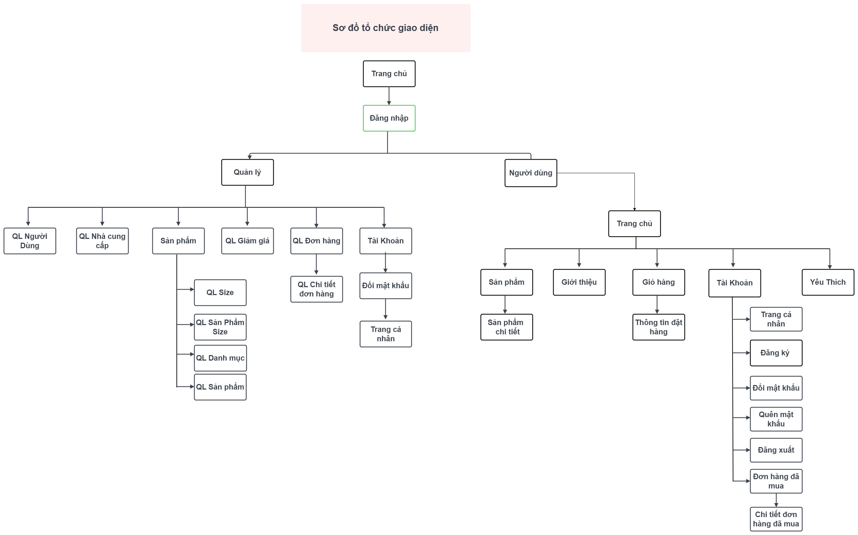

### Phác thảo giao diện người dùng

#### Đăng nhập



#### Đăng ký



#### Đổi mật khẩu

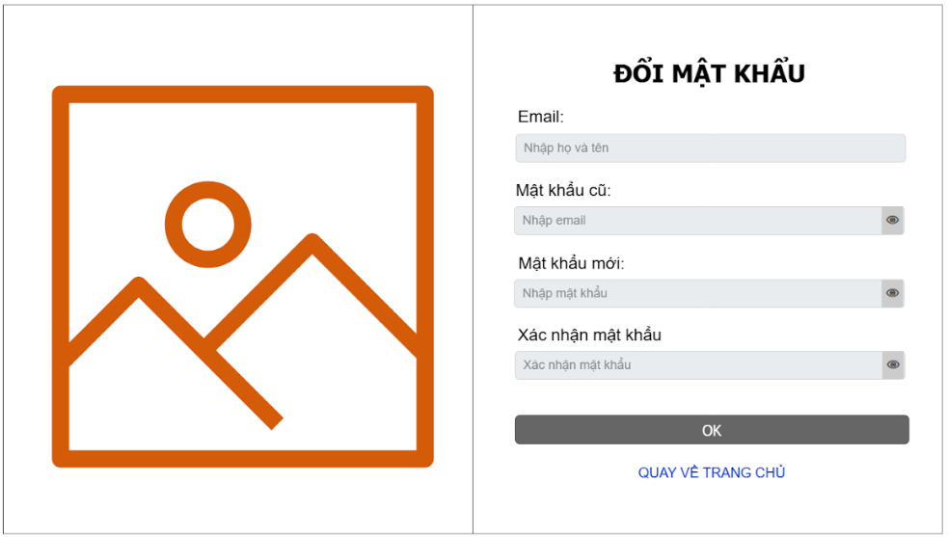

#### Quên mật khẩu



#### Menu trang người dùng



#### Footer trang người dùng



#### Trang chủ

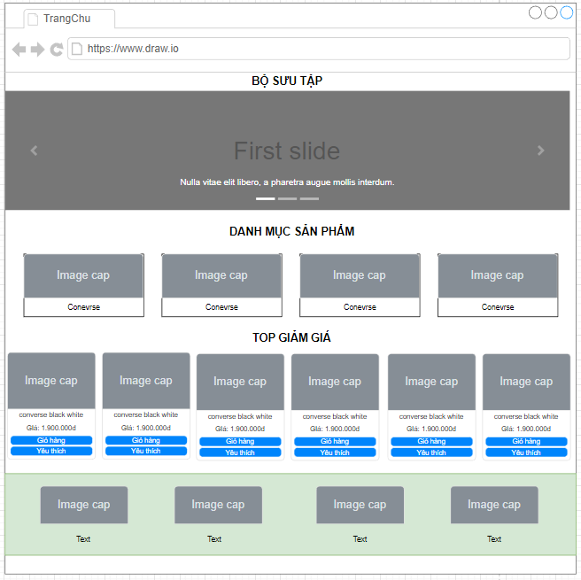

#### Sản phẩm

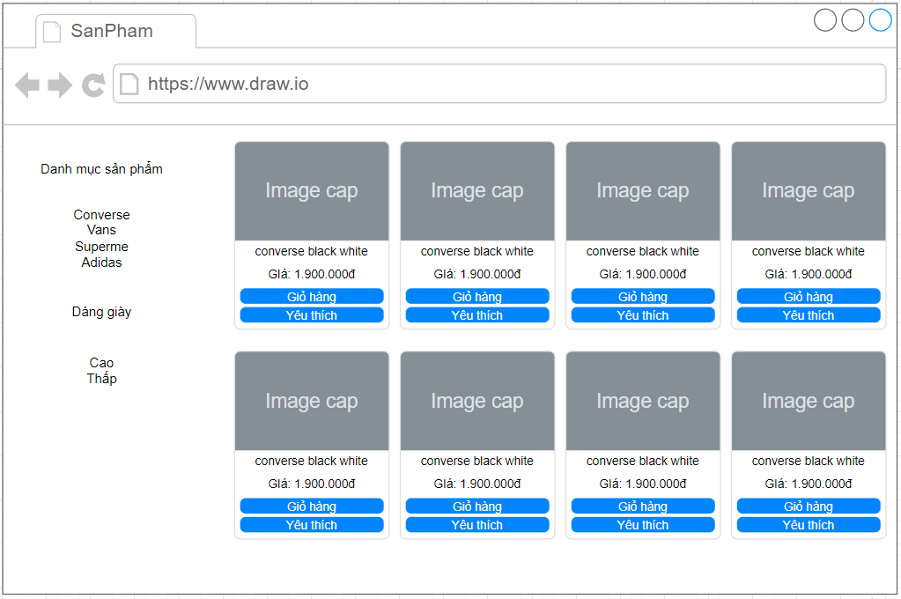

#### Chi tiết sản phẩm

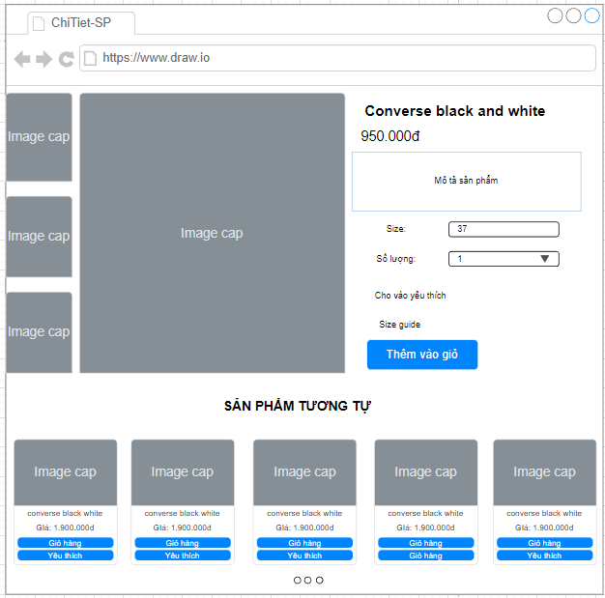

#### Thông tin cá nhân

#### Giỏ hàng



#### Thông tin Thanh toán



#### Đơn hàng đã mua



#### Hóa đơn



#### Yêu thích





### Phác thảo giao diện admin

#### Menu trang admin



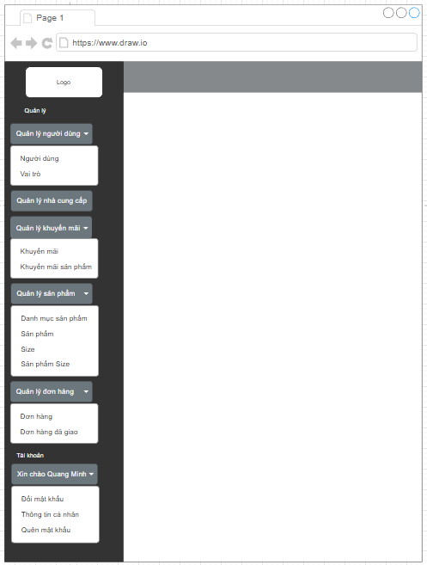

#### Quản lý người dùng

#### Quản lý nhà cung cấp

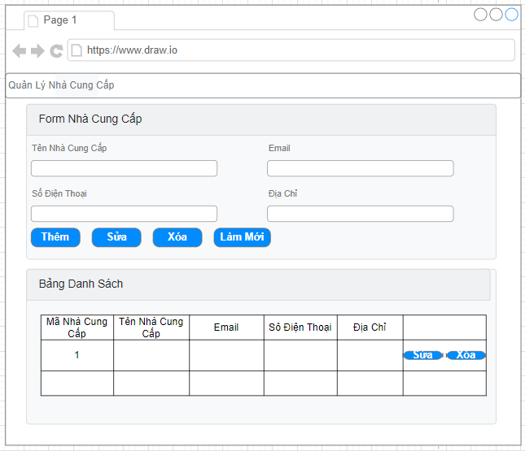

#### Quản lý khuyến mãi

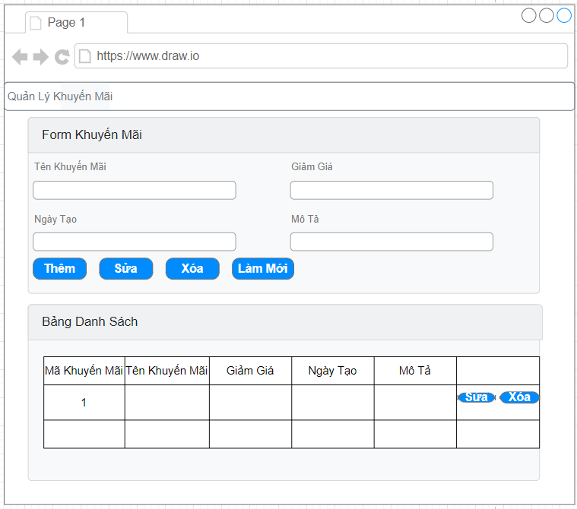

#### Quản lý danh mục sản phẩm

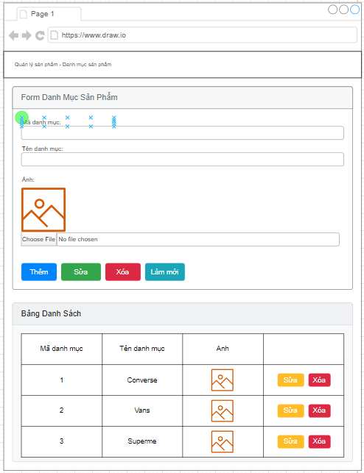

#### Quản lý sản phẩm

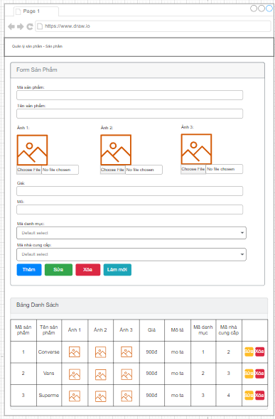

#### Quản lý size

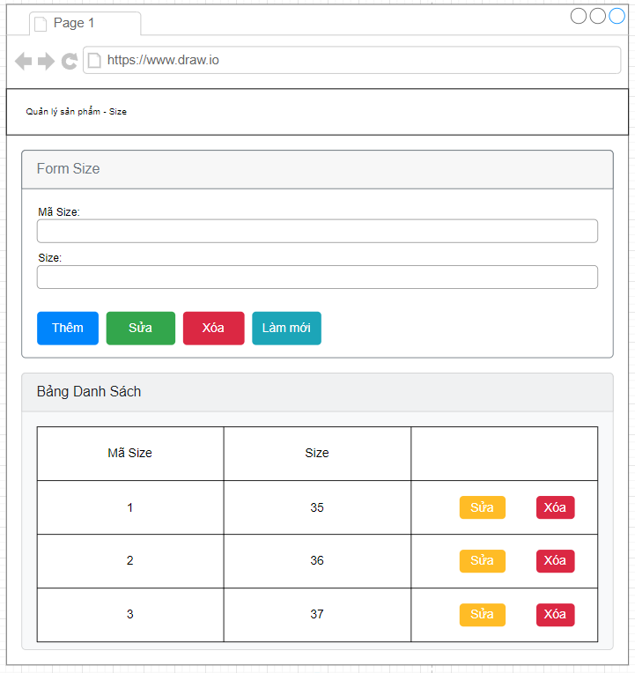

#### Quản lý sản phẩm size

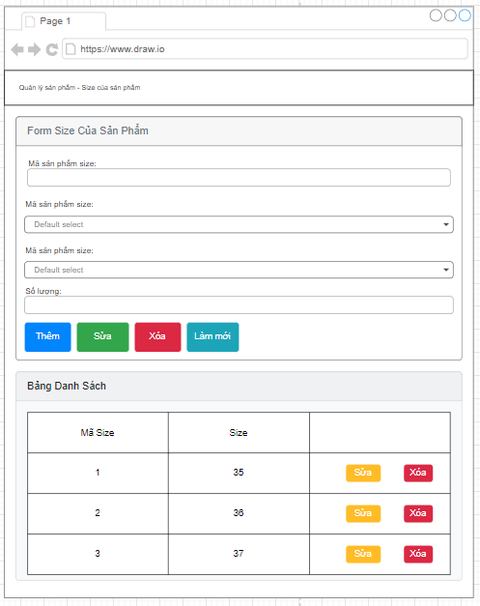

#### Quản lý dơn hàng





### Thiết kế giao diện

#### Giao diện trang người dùng

##### Đăng nhập



##### Đăng ký



##### Đổi mật khẩu

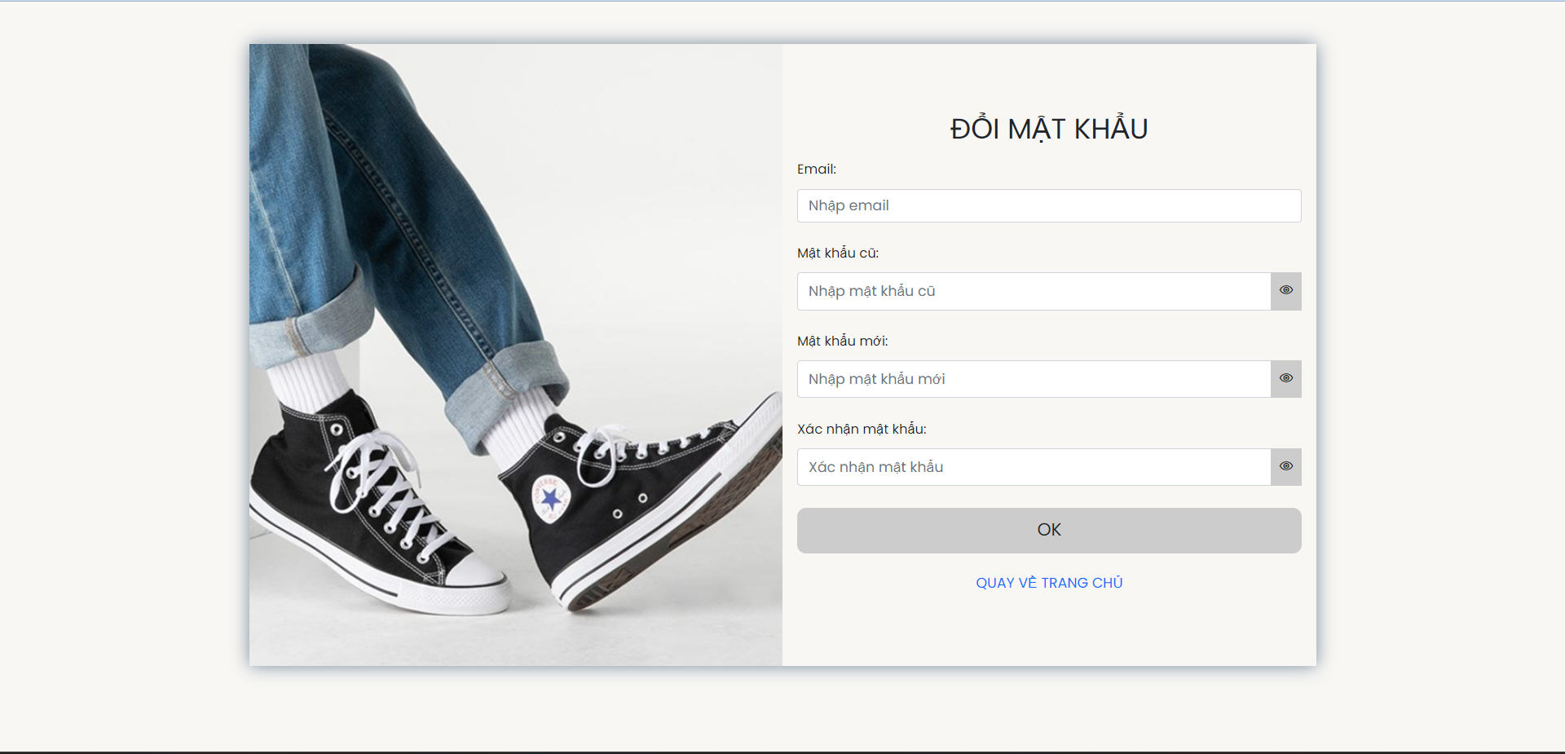

##### Quên mật khẩu



##### Thông tin cá nhân

##### Trang chủ

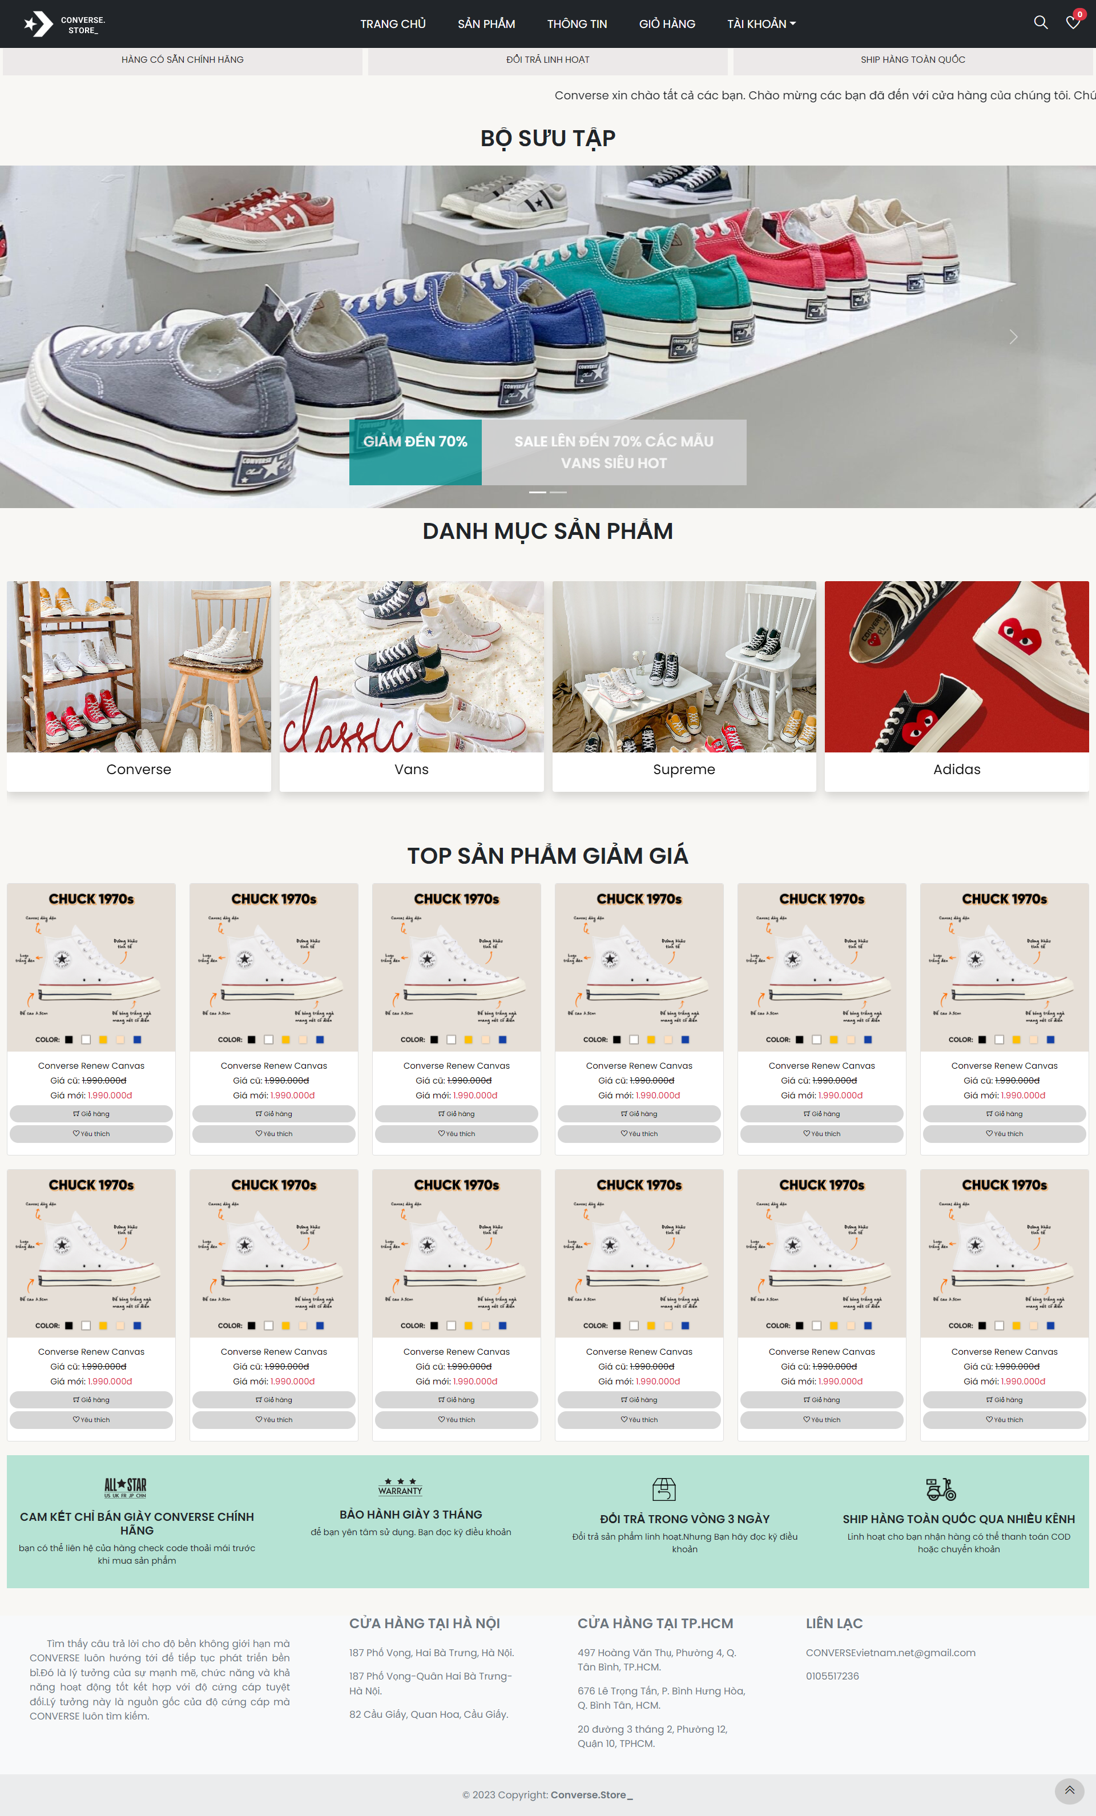

##### Sản phẩm

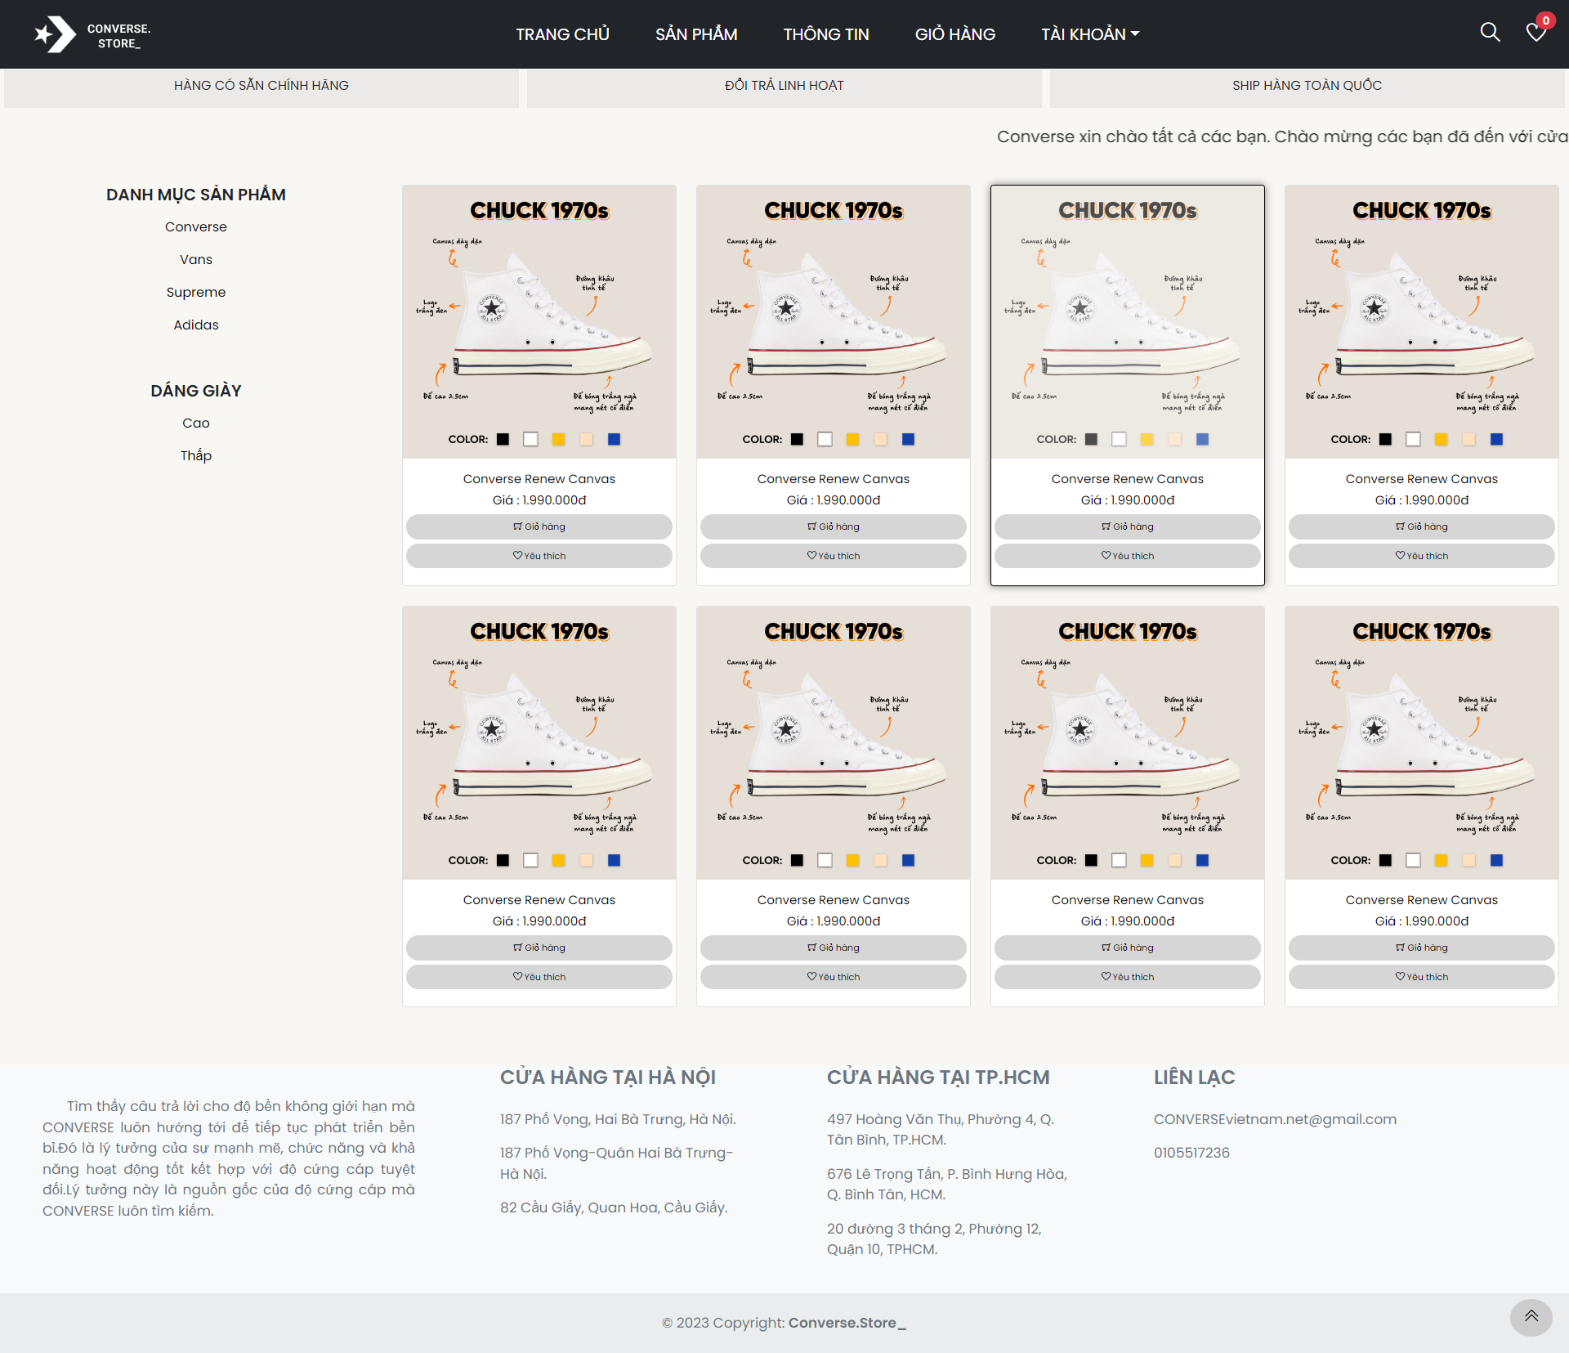

##### Sản phẩm chi tiết



##### Thông tin

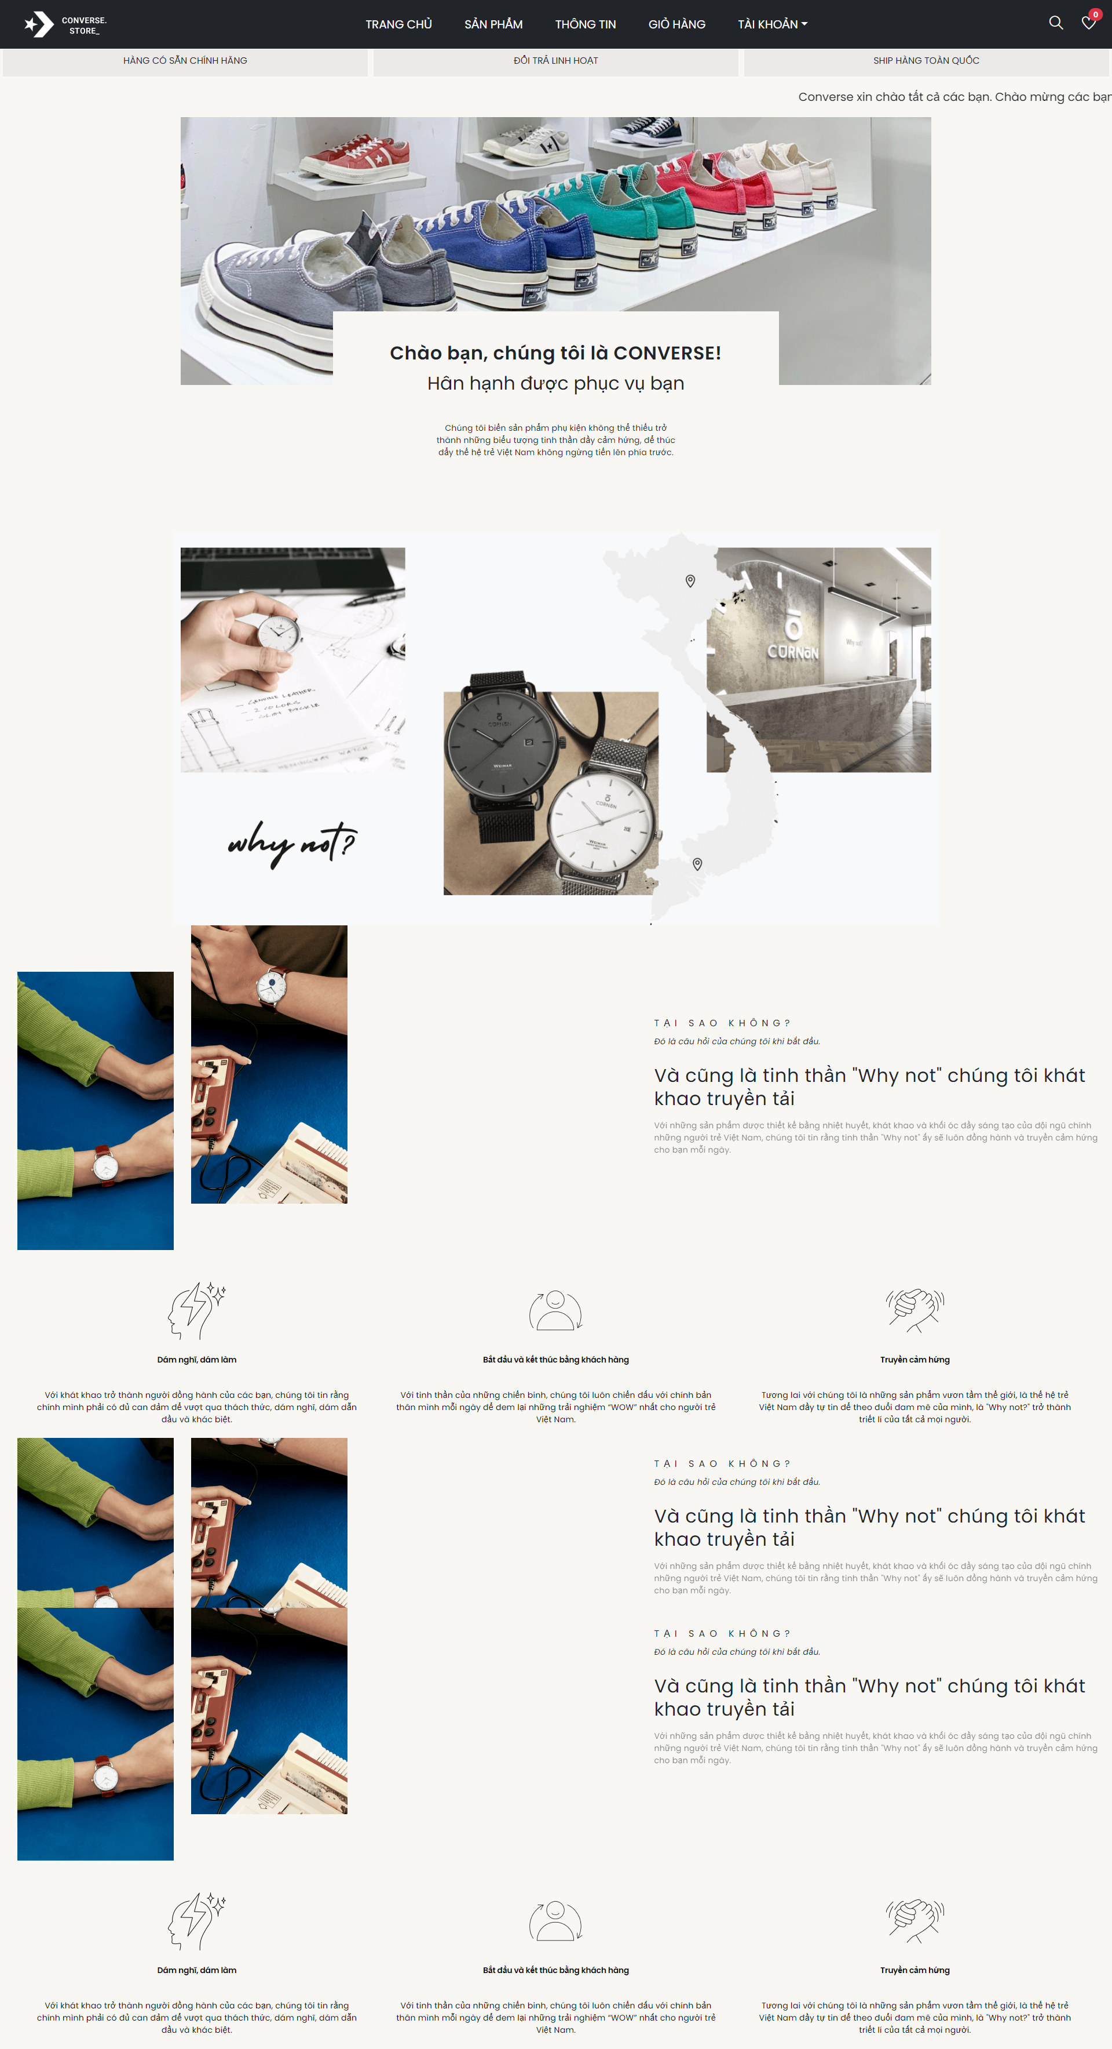

##### Giỏ hàng

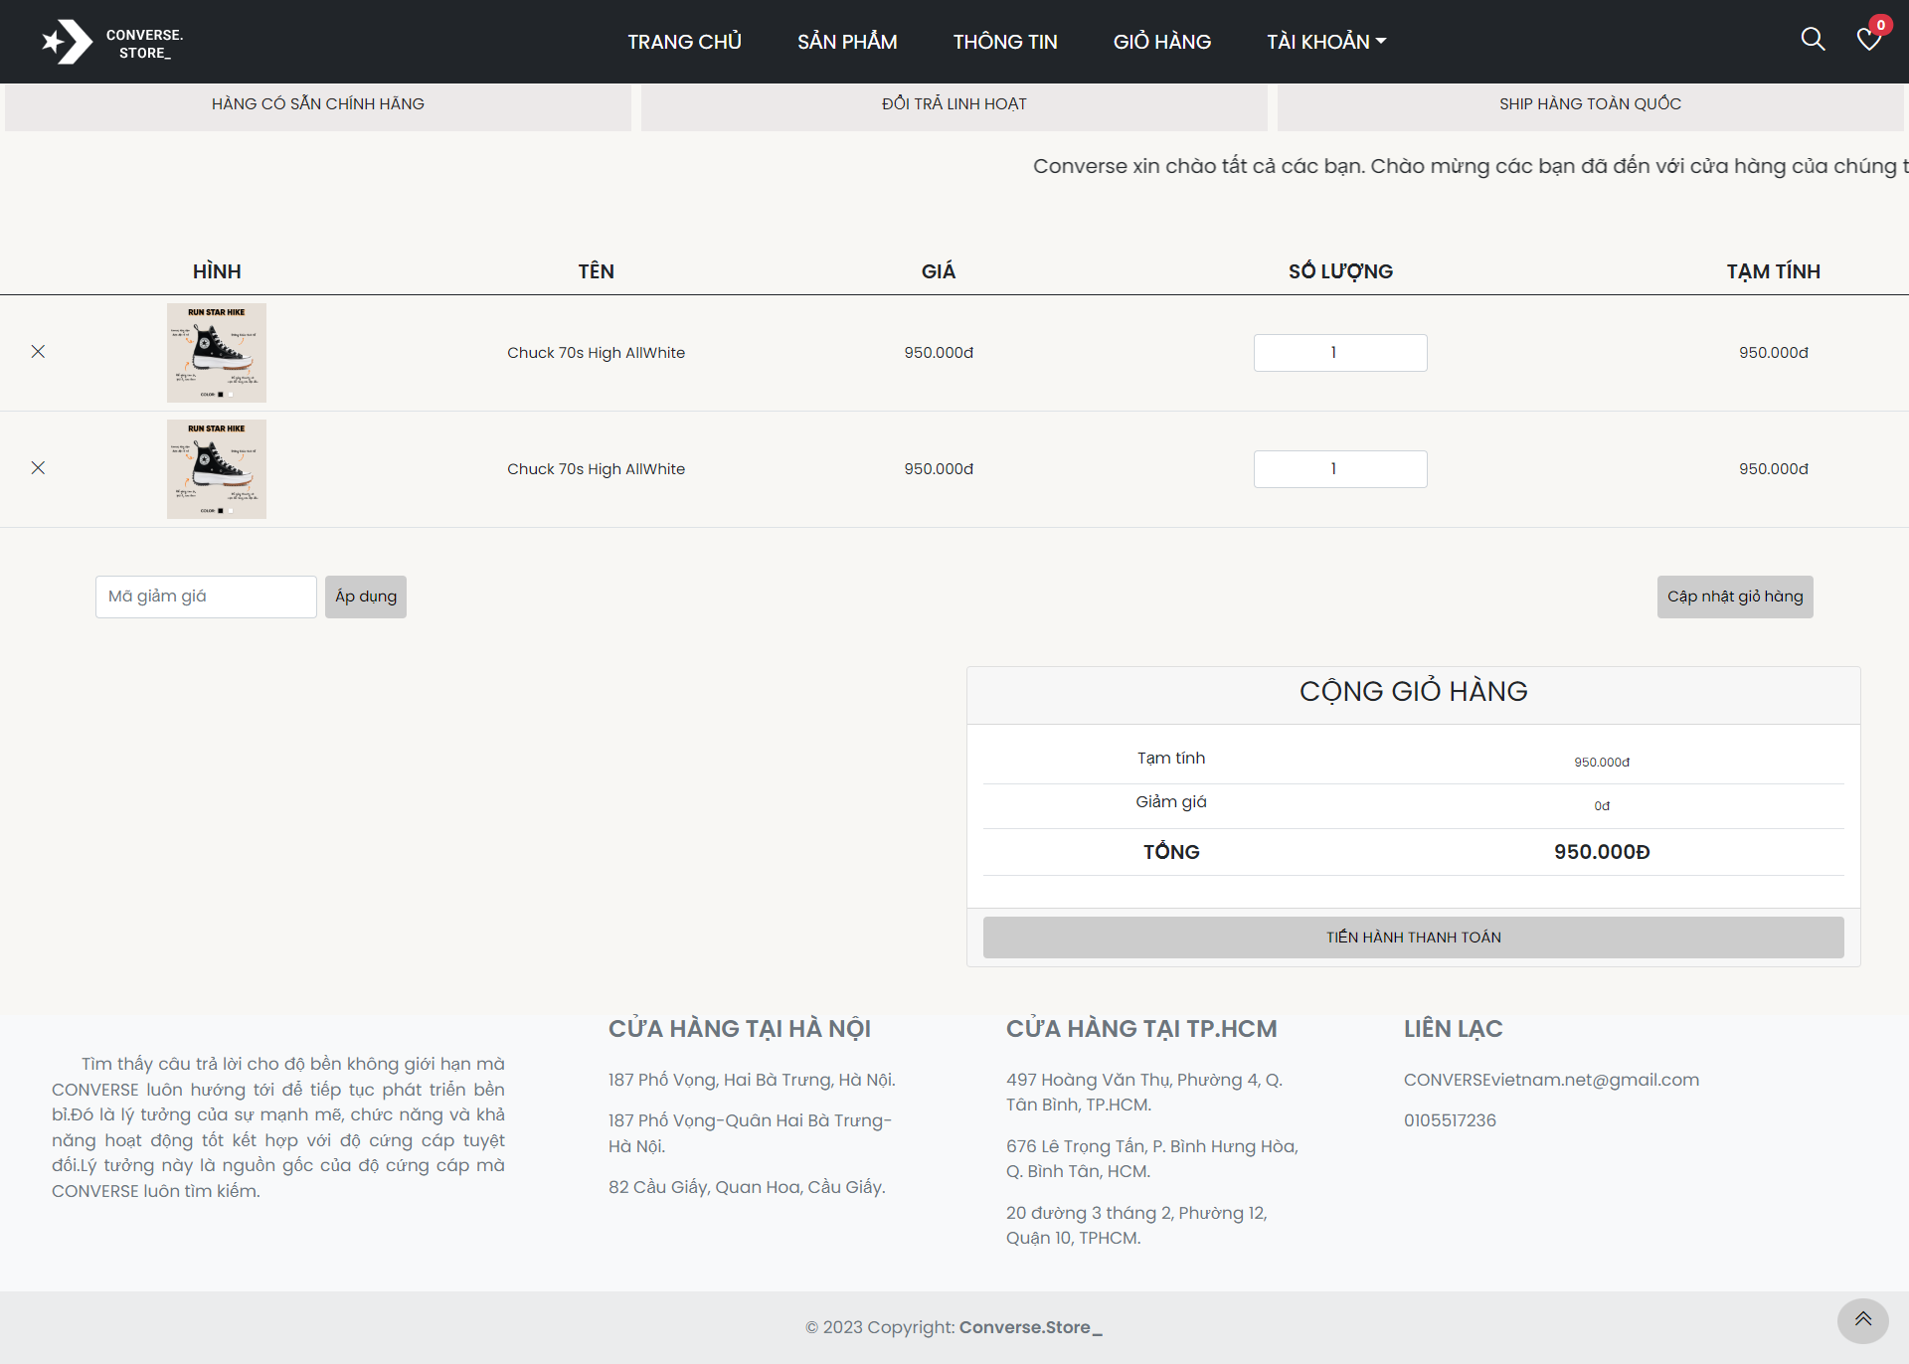

##### Yêu thích



##### Thông tin đặt hàng:



##### Đơn hàng đã mua



##### Hóa đơn:



#### Giao diện trang admin

##### Quản lý người dùng

##### Quản lý nhà cung cấp

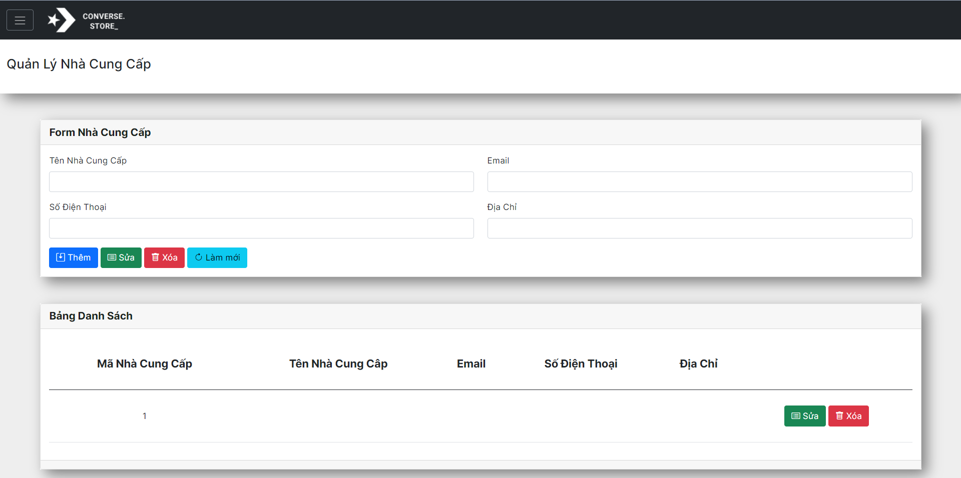

##### Quản lý khuyến mãi

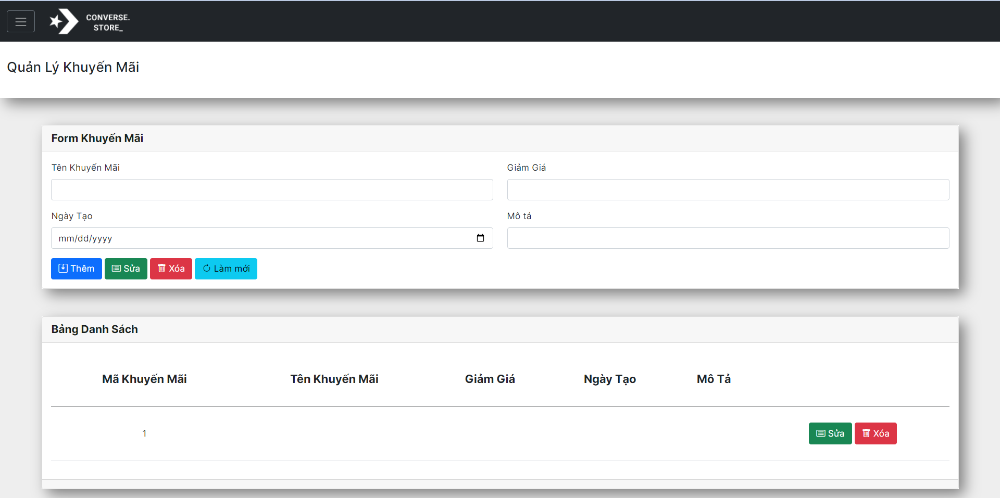

##### Quản lý sản phẩm

###### Quản lý danh mục sản phẩm

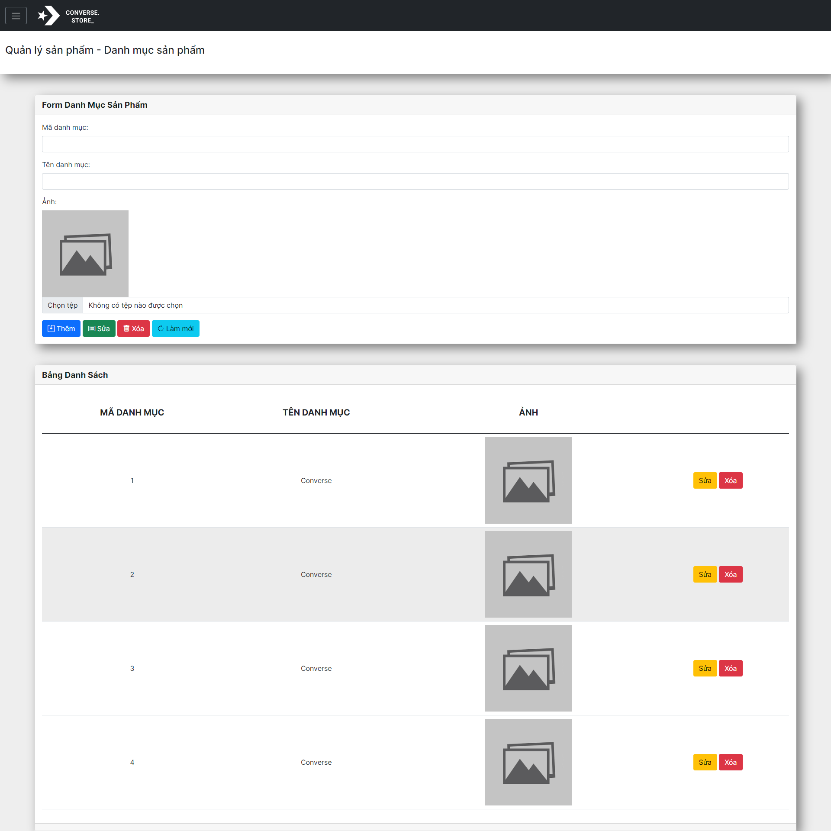

###### Quản lý sản phẩm

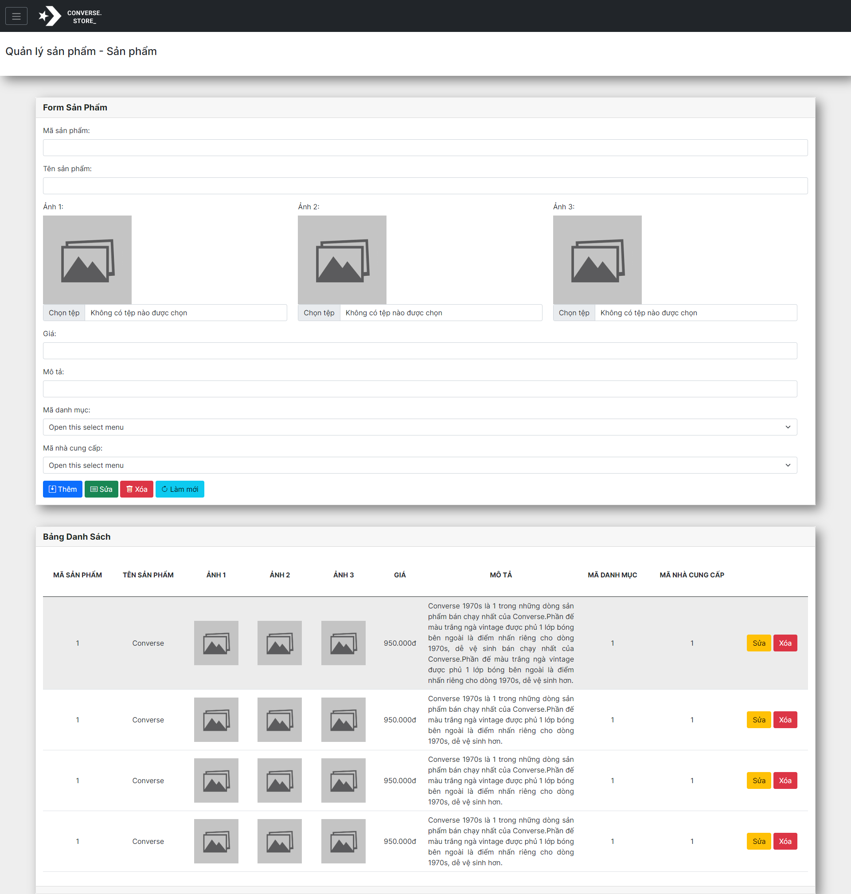

###### Quản lý size

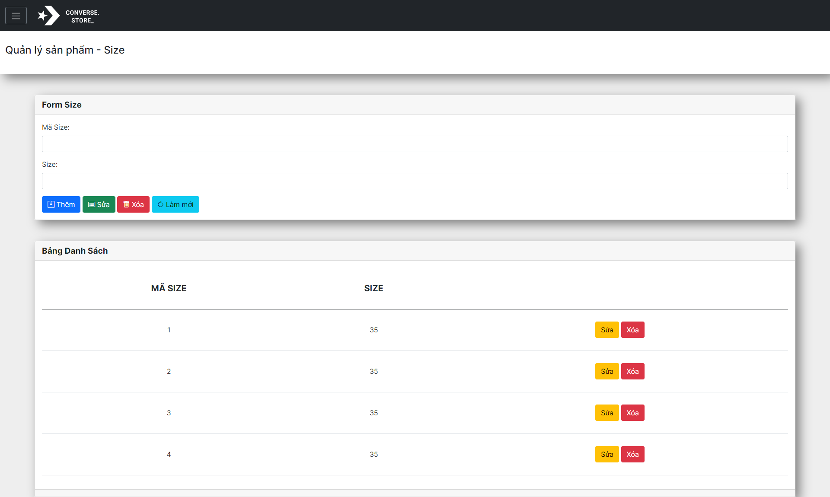

###### Quản lý sản phẩm size

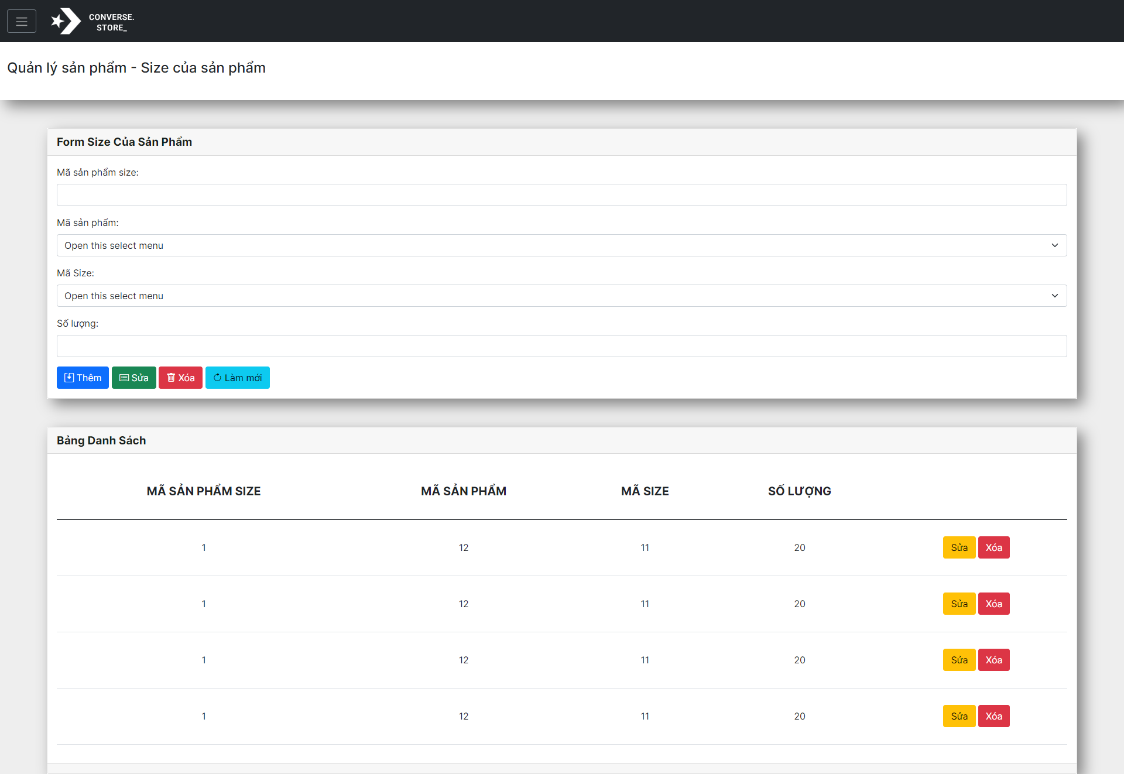

##### Quản lý đơn hàng



##### Chi tiết đơn hàng



##### Đổi mật khẩu

##### Thông tin cá nhân

# Thực hiện viết mã

## Viết mã tạo CSDL

### Tạo CSDL



